User Requirement Specification

Office Inventory Management System

Dibuat Oleh :

Achmad Nasution
Samuel Napitupulu

Untuk :
<Blibli.com Future Program>

Introduction
Pada bab ini dijelaskan mengenai pendahuluan dokumen, yang terdiri dari tujuan pembuatan dokumen, ruang lingkup, definisi, akronim dan singkatan, identifikasi dan aturan penomoran dan ikhtisar dokumen.

Purpose of Documentn
Dokumen ini dibuat untuk mendokumentasikan user specification dalam proyek yang akan dibuat. Dokumen ini juga bertujuan untuk memperjelas fungsi utama dan kegunaan yang akan dihasilkan dari proyek yang akan dibuat. Dokumen ini akan memperjelas segala hal yang mengenai proyek agar meyatukan pemahaman yang sama antar stakeholder maupun developer.

Scope
Dokumen ini akan mencakup segala kebutuhan, gambaran sistem, deskripsi sistem, serta fungsi-fungsi dari proyek yang akan dibuat.

Definition, Acronim and Abbreviation
Tabel 1 Definisi
No | Definisi | Penjelasan
 | Target System | Sistem yang hendak dibangun
 | Stakeholder & User | Pengguna system
 | Developer | Orang yang membangun system
 | Software | Perangkat lunak

Tabel 2 Akronim
No | Akronim | Penjelasan
1. | CRUD | Create, Update, Delete

Tabel 3 Singkatan
No | Singkatan | Penjelasan
1. | URS | User Requirement System
2. | OIMS | Office Inventory Management System

Identification and Numbering
Tabel 4 Aturan Penomoran
No | Deskripsi Ketentuan
Aturan penomoran dan penamaan Bab, sub Bab, dan sub sub Bab adalah sebagai berikut :
- Untuk Bab : 1, 2, 3
Contoh : 1 Introduction
- Untuk sub Bab : 1.1, 1.2, 1.3
Contoh : 1.1 Purpose Document
- Untuk sub sub Bab: 1.1.1, 1.1.2
Contoh : 2.1.1 Business Process
Aturan penomoran dan penamaan tabel dan gambar
- Tabel : 1, 2, 3
Contoh : Tabel 1. Tabel Defenisi
- Gambar : 1, 2, 3
Contoh : Gambar 1 Struktur Organisasi

Document Summary
Dokumen ini terdiri dari lima bab dimana masing-masing bab berisi penjelasan dari aplikasi yang dibangun oleh tim pembangun. Bab Introduction berisi tentang deskripsi dokumen, seperti tujuan penulisan dokumen, aturan penomoran dan penulisan yang digunakan, dokumen yang dijadikan rujukan dalam pembuatan dokumen, dan rangkuman dari isi dokumen. Bab System Overview menjelaskan deskripsi dari aplikasi yang akan dibangun, yang meliputi target system overview. Bab Software General Description menjelaskan spesifikasi sistem, yaitu fungsi utama dari sistem dan karakteristik pengguna yang berhubungan dengan sistem.

System Overview
Pada bab ini akan dijelaskan mengenai deskripsi sistem yang akan dibangun, meliputi lingkup sistem yang akan dibangun.

System Overview
OIMS adalah sistem yang akan membantu jalannya proses manajemen gudang kantor dan akan digunakan oleh Admin, Supervisor, dan juga Employee. Setiap employee akan dapat me-request keperluan kantor melalui sistem. Sistem akan mendata segala request yang masuk (berstatus PENDING) agar dapat dievaluasi oleh Supervisor. Supervisor dapat meng-approve atau me-reject segala form request yang direquest oleh employee. Jika Supervisor meng-approve form request maka form akan berstatus APPROVE dan jika Supervisor me-reject form request maka form akan bersatus REJECTED. Segala form yang diapprove akan memasuki proses Handover (Admin memberikan segala kebutuhan inventory yang ada pada form request kepada employee yang me-request). Jika employee sudah mendapatkan kebutuhan inventory maka Admin tersebut dapat mengubah status formnya menjadi RECEIVED. Admin adalah pemegang kendali sistem yang dapat melakukan proses create, update, delete (CRUD) employee, Supervisor, dan inventory serta dapat mem-print item detail dari salah satu barang di inventory. Segala aktifitas dalam sistem akan mengharuskan user untuk login terlebih dahulu.

Business Process
Business Process akan dijelaskan dalam bentuk Sequence Diagram pada bagian lampiran.

Procedures
Prosedures akan dijelaskan dalam bentuk Flowchart pada bagian lampiran.

Target System
OIMS ditargetkan akan memudahkan me-manage inventory, memudahkan dokumentasi inventory, serta OIMS akan membantu jalannya proses pemenuhan kebutuhan inventory employee tidak lagi manual melainkan menggunakan model komputerisasi yang sederhana.

Software General Description
Pada bab ini dijelaskan mengenai deskripsi umum dari OIMS. Deskripsi umum yang dibangun mencakup fungsi utama sistem, karakteristik pengguna, batasan aplikasi, dan lingkungan perangkat lunak sistem.

Product Main Function
Pada subbab ini dijelaskan fungsi utama yang terdapat pada OIMS, yaitu :
- Fungsi Autentikasi
Fungsi autentikasi berguna untuk mengenali user yang dapat mengakses sistem dan membatasi hak akses user. Pada saat user melakukan login pada sistem, username dan password akan disesuaikan dengan database server. Apabila tidak sesuai, sistem akan memberikan pesan error. Untuk user yang tidak terdaftar, hanya dapat melihat halaman login dari OIMS.
- Fungsi Manajemen User
Fungsi ini berguna untuk melakukan manajemen terhadap setiap user yang terdaftar dalam sistem yaitu employee dan Supervisor oleh Admin.
- Fungsi Manajemen Inventory
Fungsi ini digunakan oleh Admin untuk meng-CRUD data yang berhubungan dengan inventory dan digunakan oleh Supervisor untuk melihat daftar inventory yang tersedia.
- Fungsi Create Form Inventory Request
Fungsi ini digunakan employee untuk melakukan request inventory yang mereka inginkan melalui sistem.
- Fungsi Manajemen Request
Fungsi ini digunakan untuk melihat daftar status request. Disini, jika user adalah Supervisor maka dapat berperan untuk meng-approve atau me-reject sedangkan Admin dapat mengubah status request menjadi RECEIVED jika barang sudah diantarkan dan jika user adalah employee maka hanya dapat melihat daftar request milikinya.
- Fungsi Print
Fungsi ini digunakan oleh admin untuk mem-print out item detail dari salah satu barang di inventory.

User Characteristics
Pada susbab ini dijelaskan mengenai karakter/peran semua user yang akan menggunakan sistem.

User-Group-1
Description of User : Pengguna yang memegang kendali user dan inventory.
Role : Admin
Prerequisite : Admin terlebih dahulu login ke sistem.
Task description : 1. Mengelola Manajemen User
2. Mengelola Manajemen Inventory
3. Mengelola Fungsi Print.
4. Melakukan proses Handover

User-Group-2
Description of User : Pengguna yang berhak untuk melakukan request inventory.
Role : Employee
Prerequisite : Employee terlebih dahulu login ke sistem.
Task description : 1. Melakukan Fungsi Create Form Inventory Request
2. Melihat Manajemen Request miliknya.

User-Group-3
Description of User : Pengguna yang berhak untuk melakukan penerimaan request.
Role : Supervisor
Prerequisite : Supervisor terlebih dahulu login ke sistem.
Task description : 1. Meng-Approve Form Inventory Request
2 Meng-Reject Form Inventory Request

Lampiran
Use Case Diagram
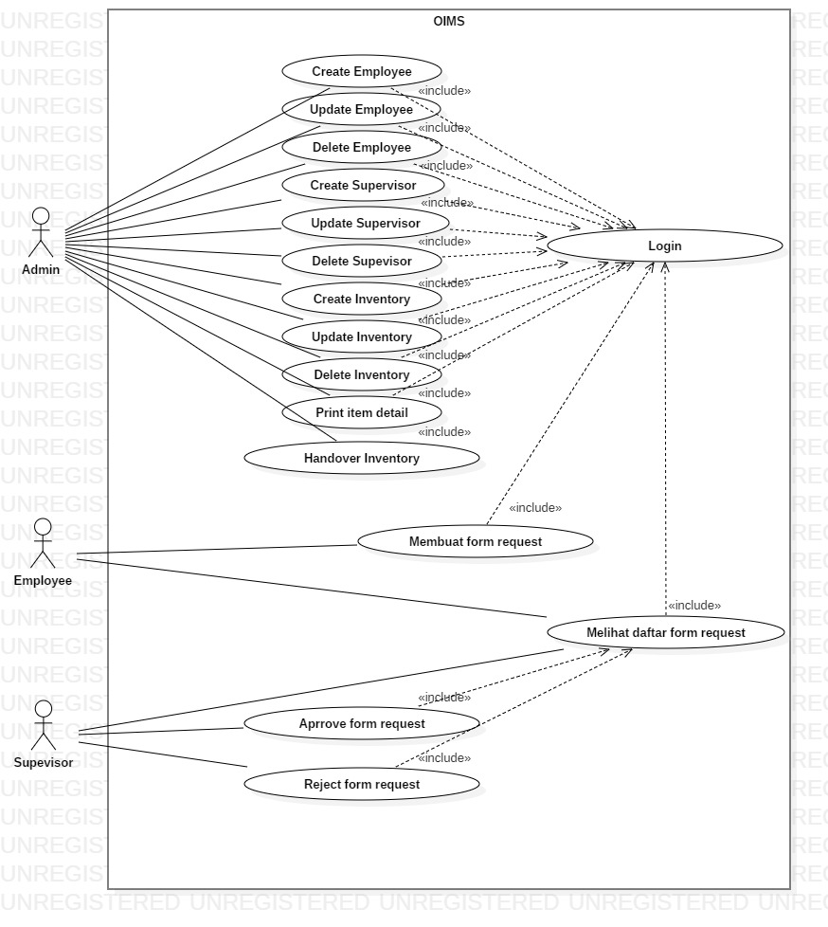

Sequence View Request
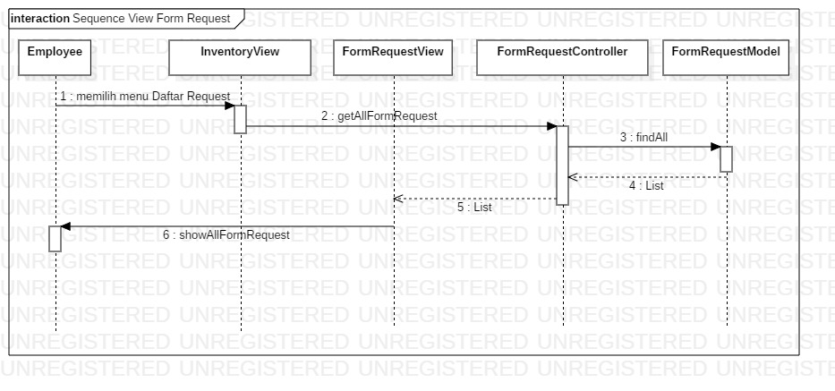
Sequence Request
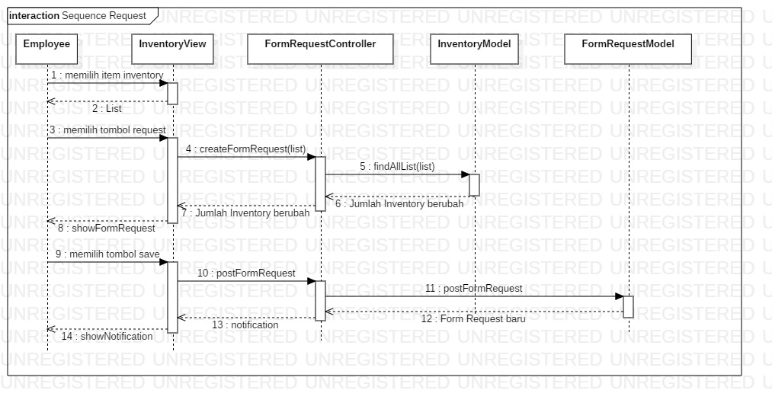

Sequence Reject
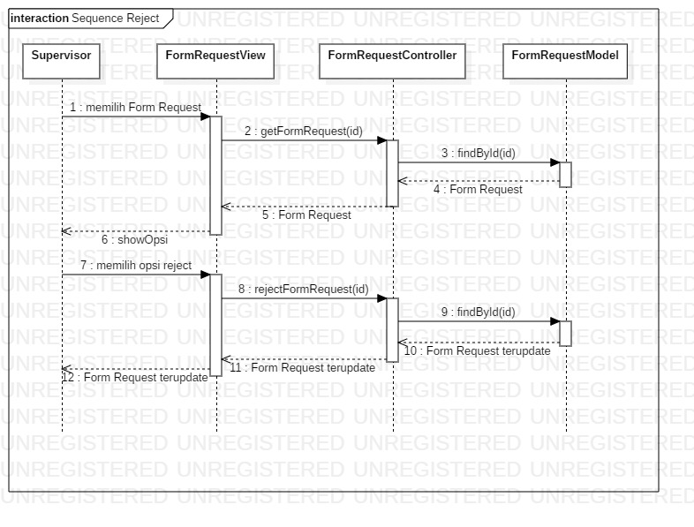
Sequence Print
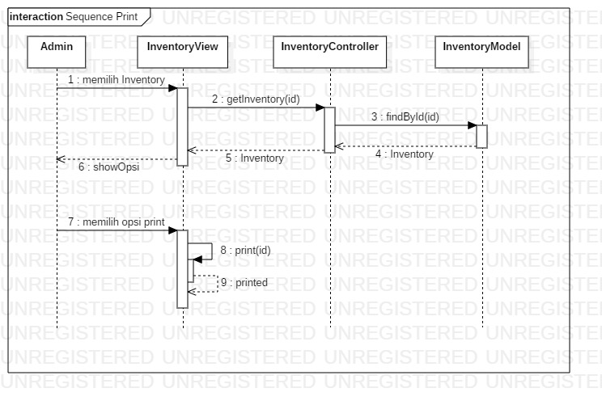

Sequence Handover
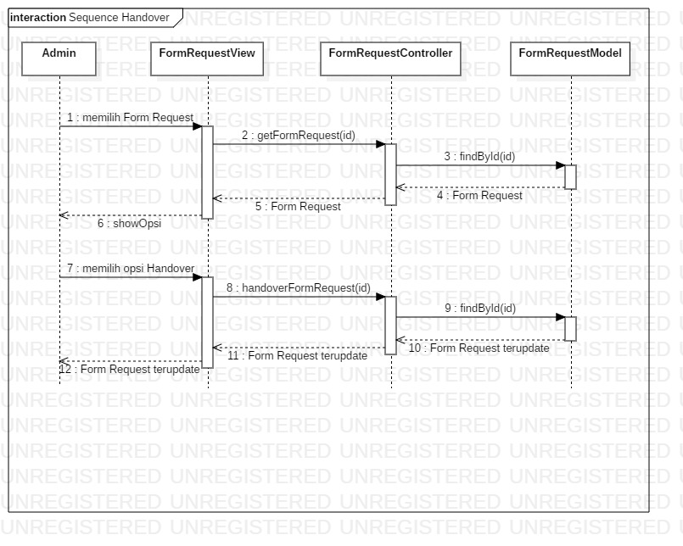
Sequence Approve
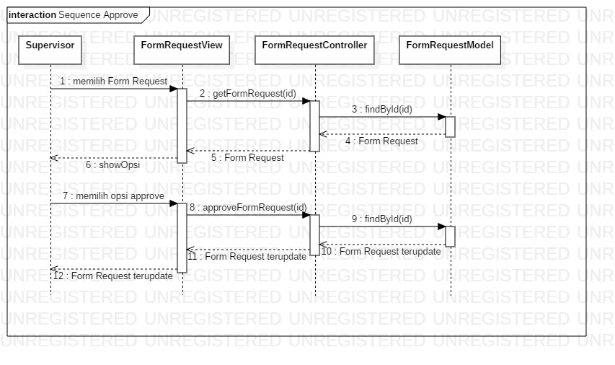

Flowchart
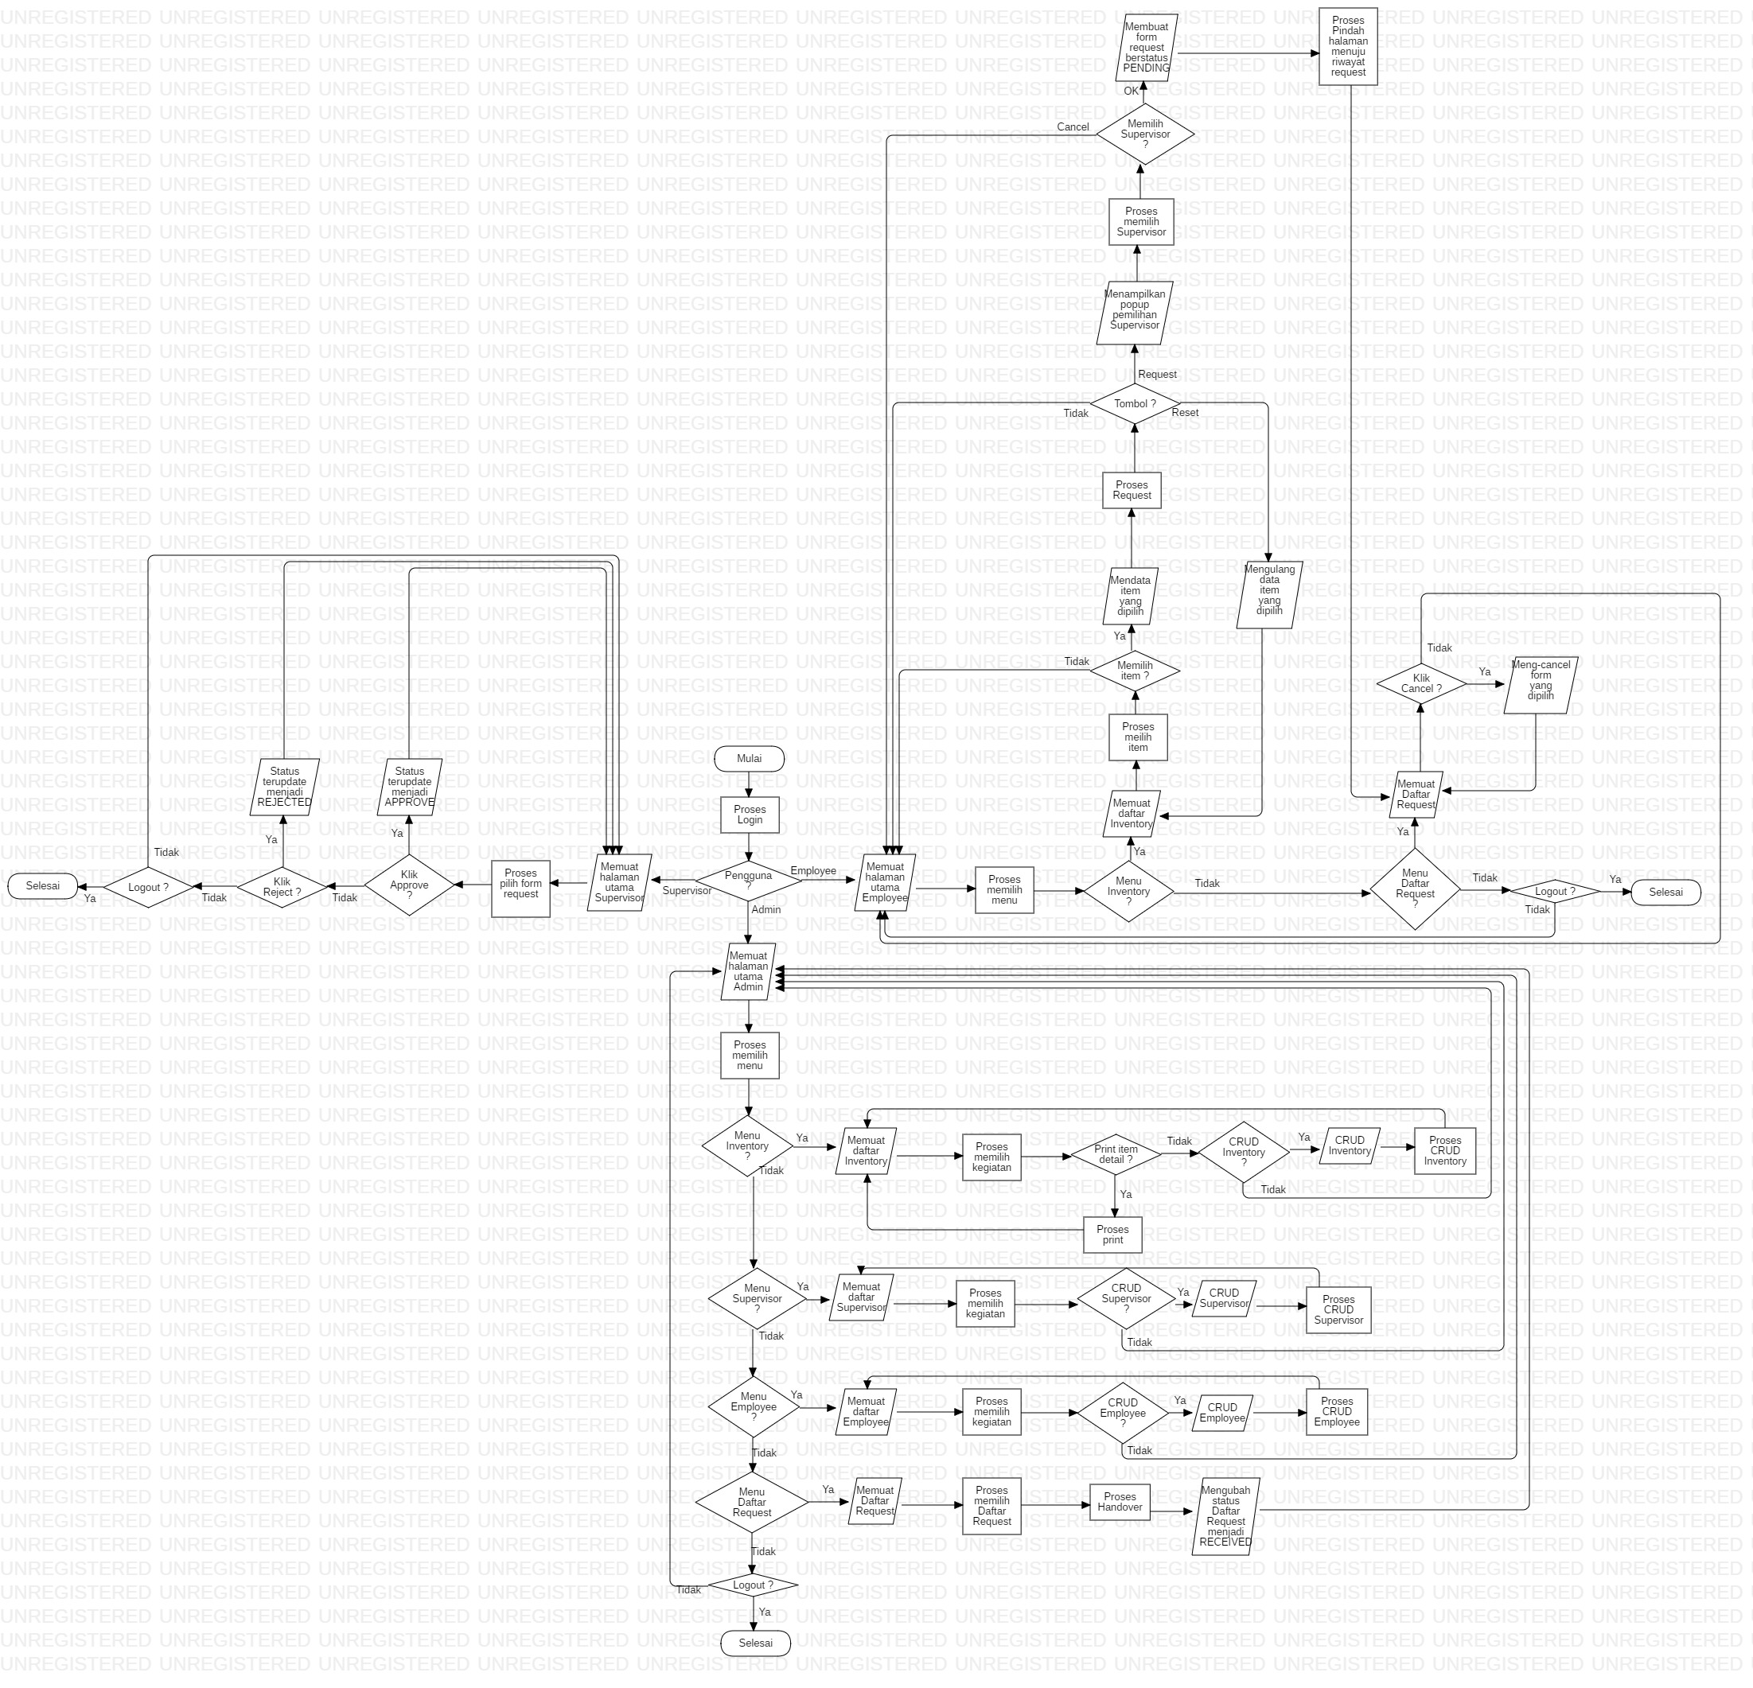

Flowchart as Admin
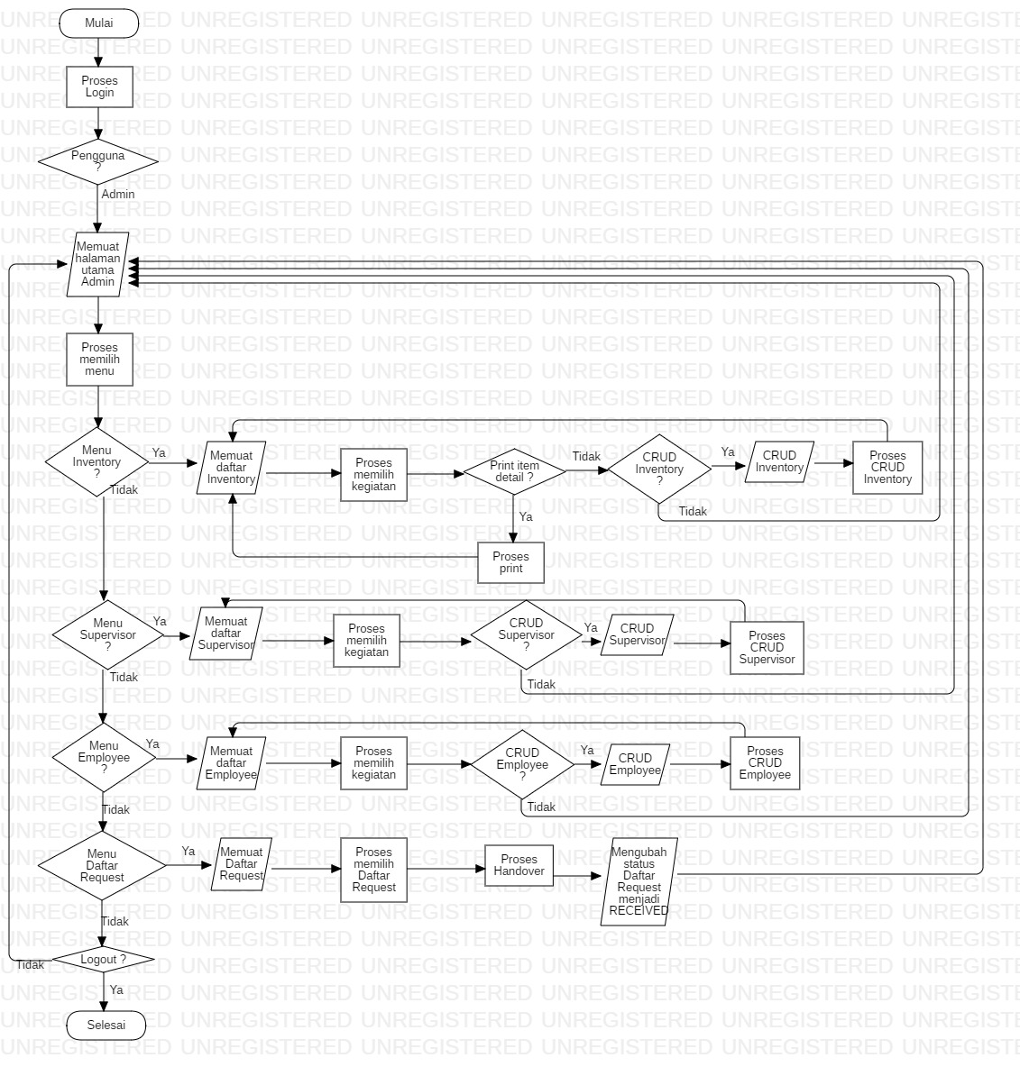

Flowchart as Employee
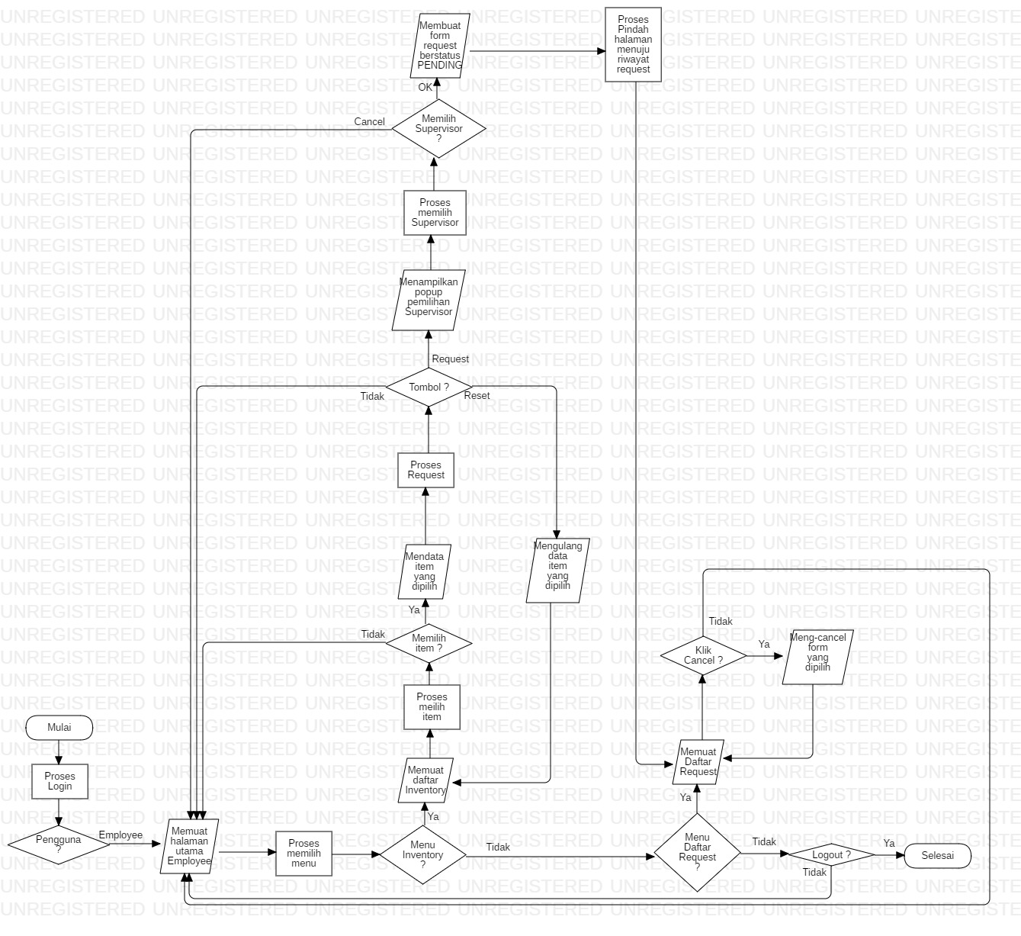

Flowchart as Supervisor
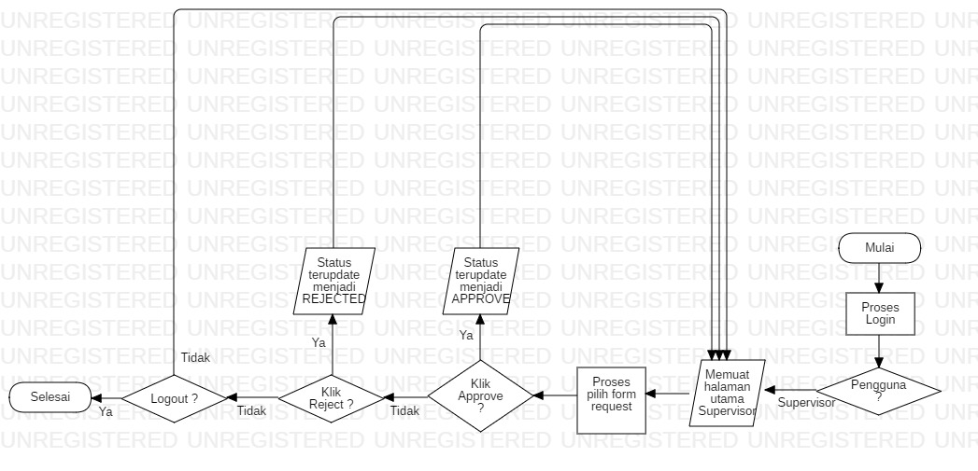
Flowchart Approve
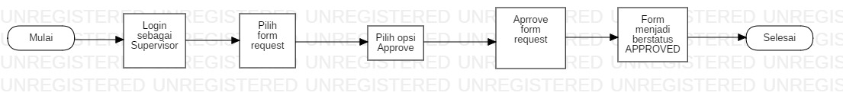
Flowchart Create Employee
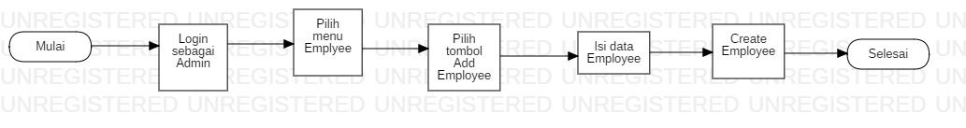
Flowchart Create Inventory
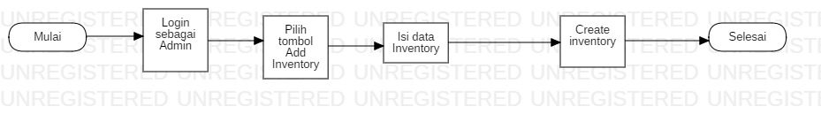
Flowchart Create Supervisor
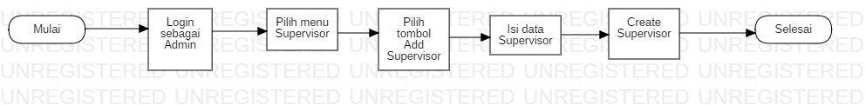
Flowchart Delete Employee
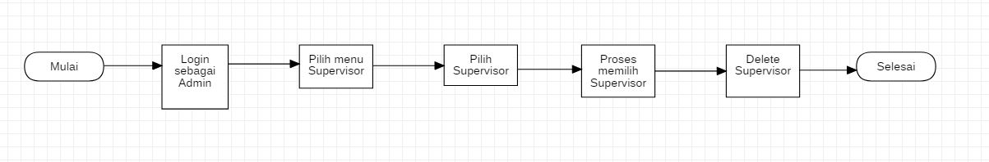
Flowchart Delete Inventory
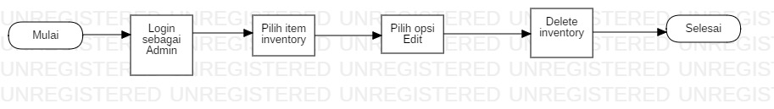
Flowchart Delete Supervisor
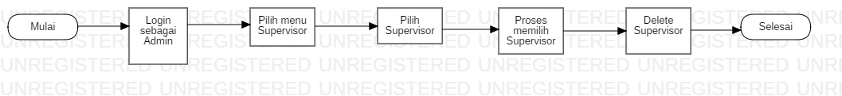
Flowchart Handover
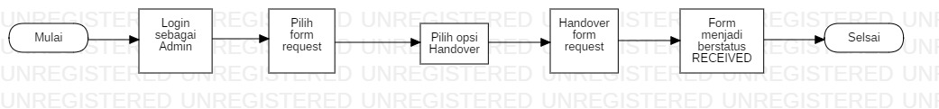
Flowchart Print
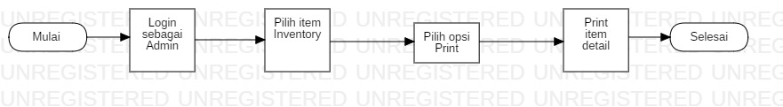
Flowchart Reject
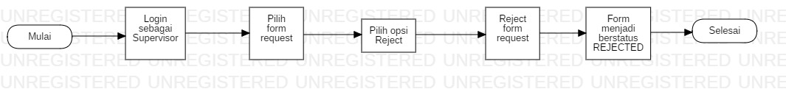
Flowchart Request
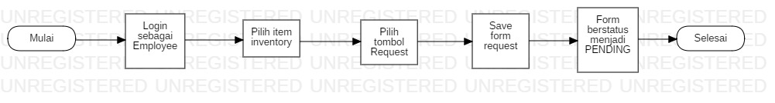
Flowchart Update Employee
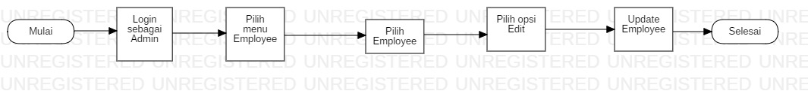
Flowchart Update Inventory
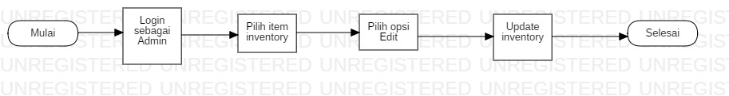
Flowchart Update Supervisor
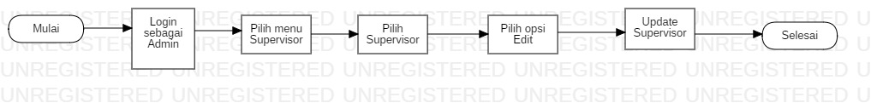
Flowchart View Daftar Request
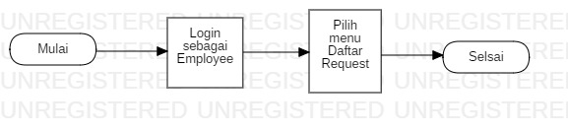

Mockup Halaman Utama Employee (Menu Daftar Request)
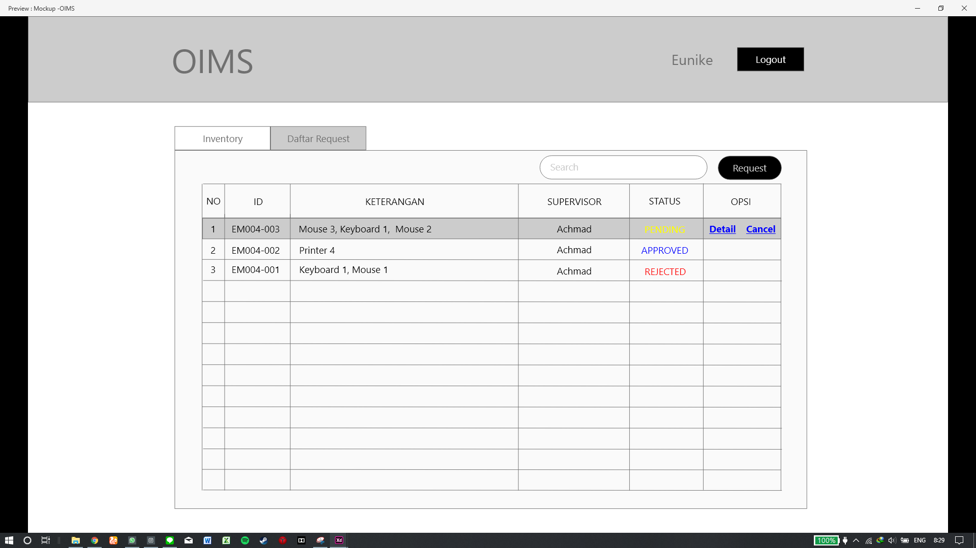

Mockup Halaman Utama Employee (Menu Inventory)
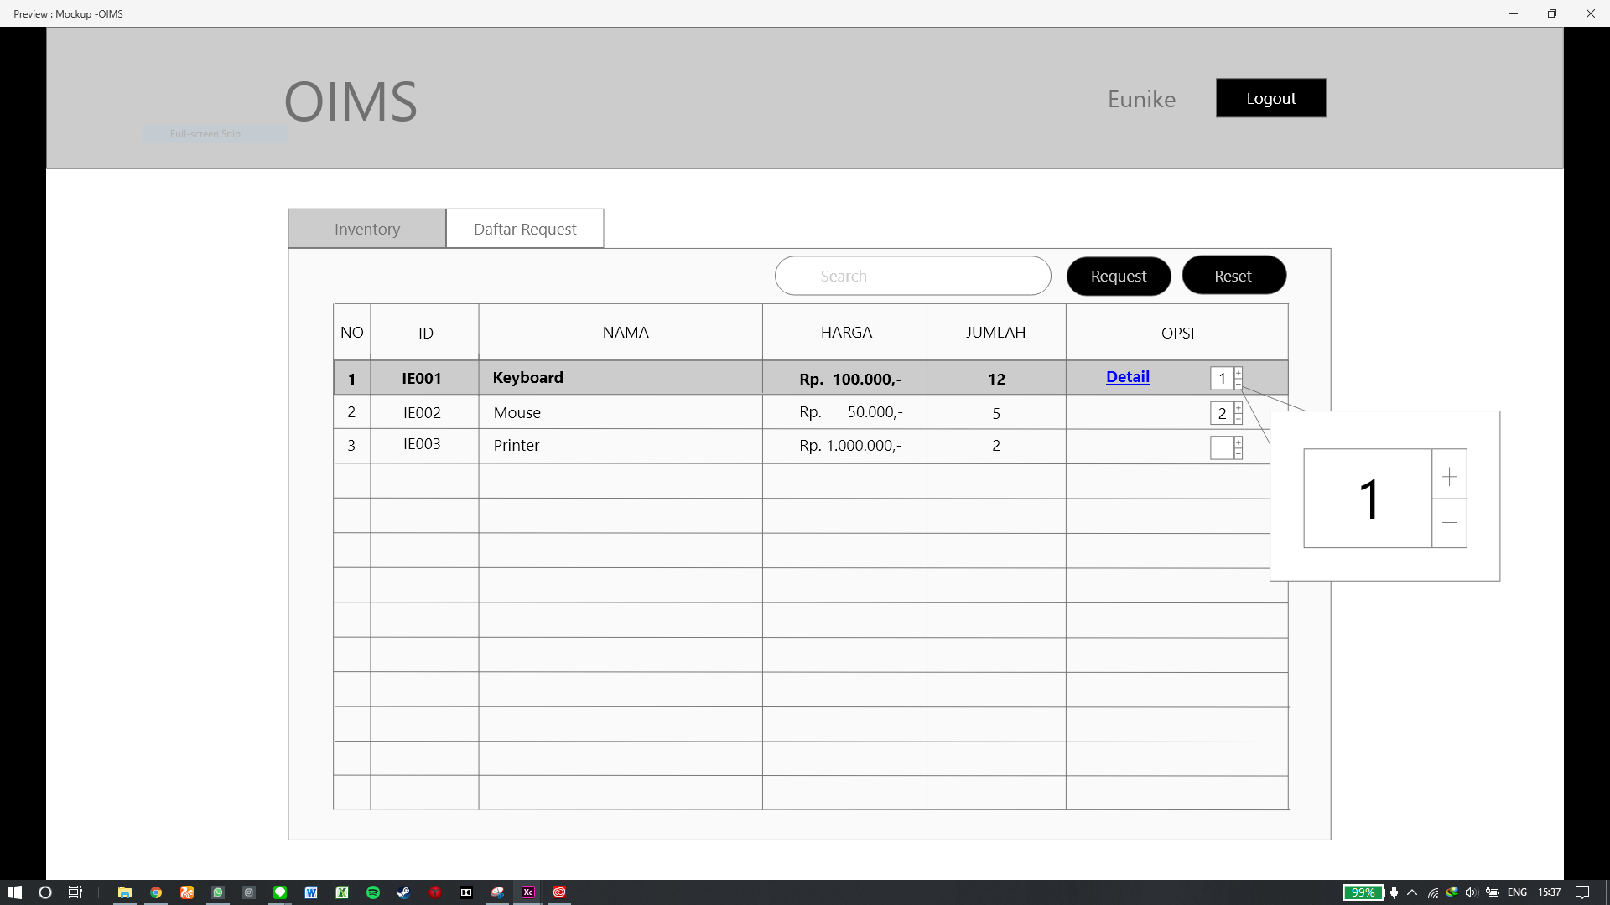

Mockup Halaman Utama Supervisor
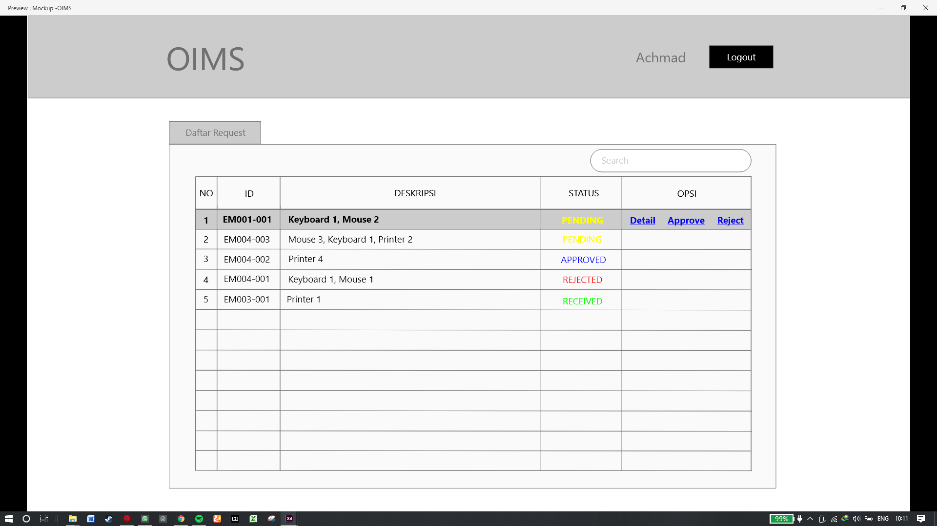

Mockup Halaman Utama Admin (Menu Inventory)
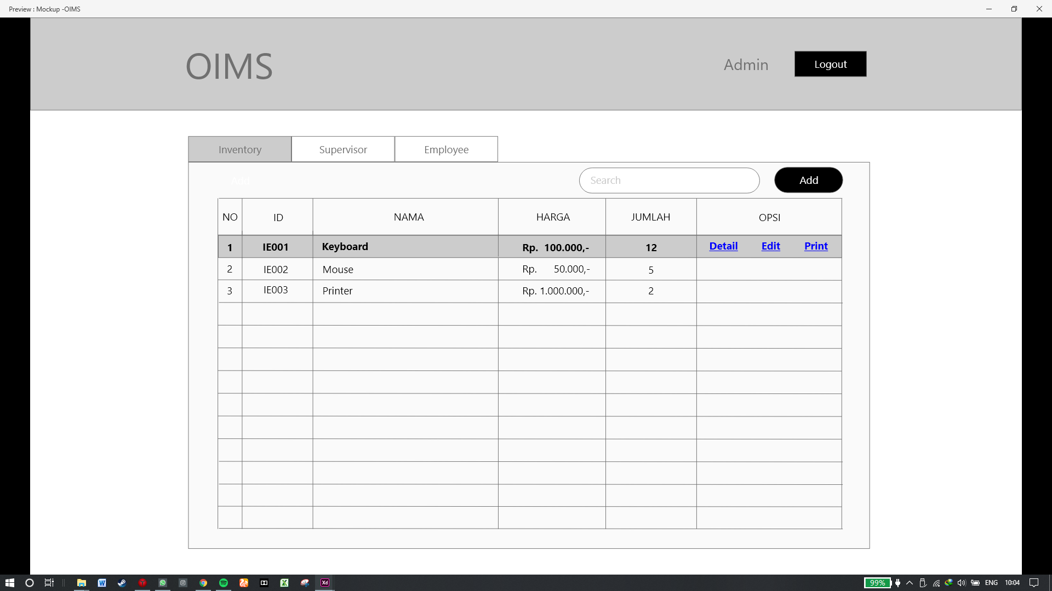

Mockup Halaman Utama Admin (Menu Supervisor)
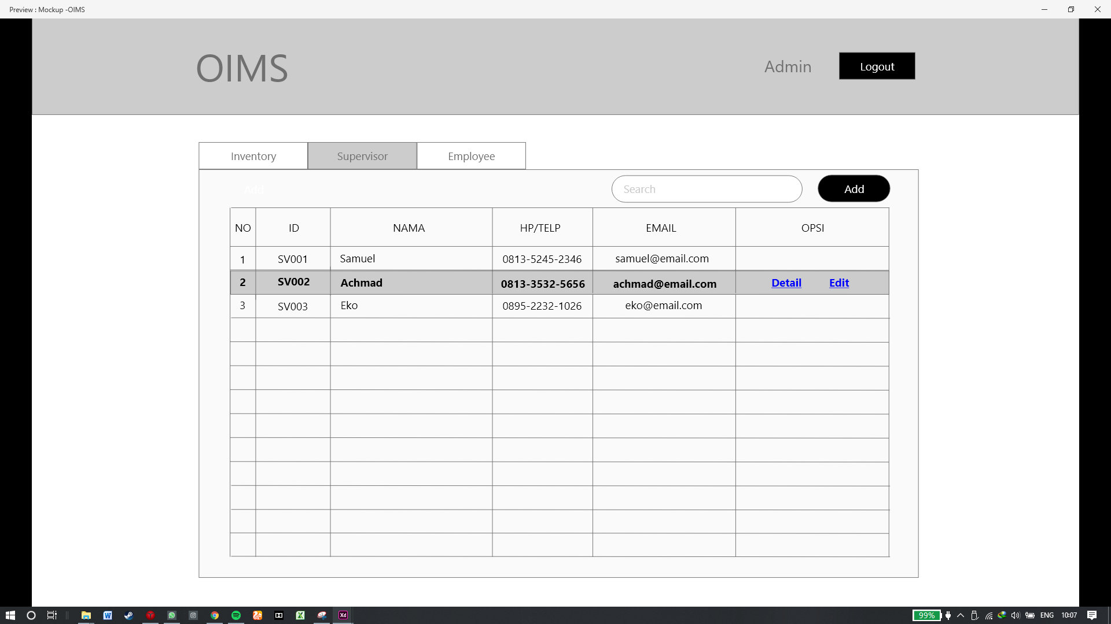

Mockup Halam Utama Admin (Menu Employee)
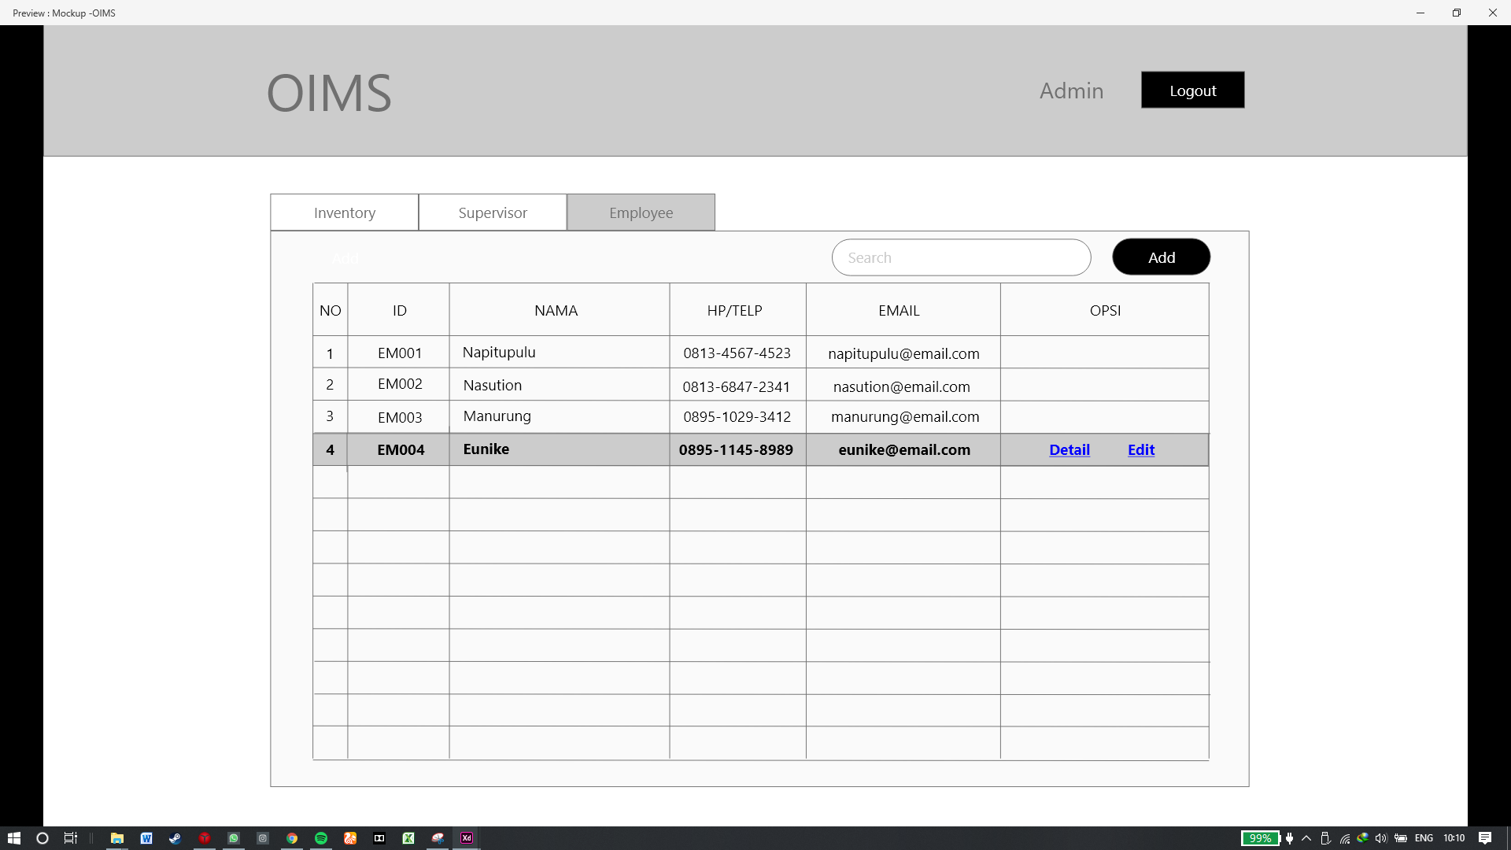

Mockup Halaman Utama Admin (Menu Daftar Request)
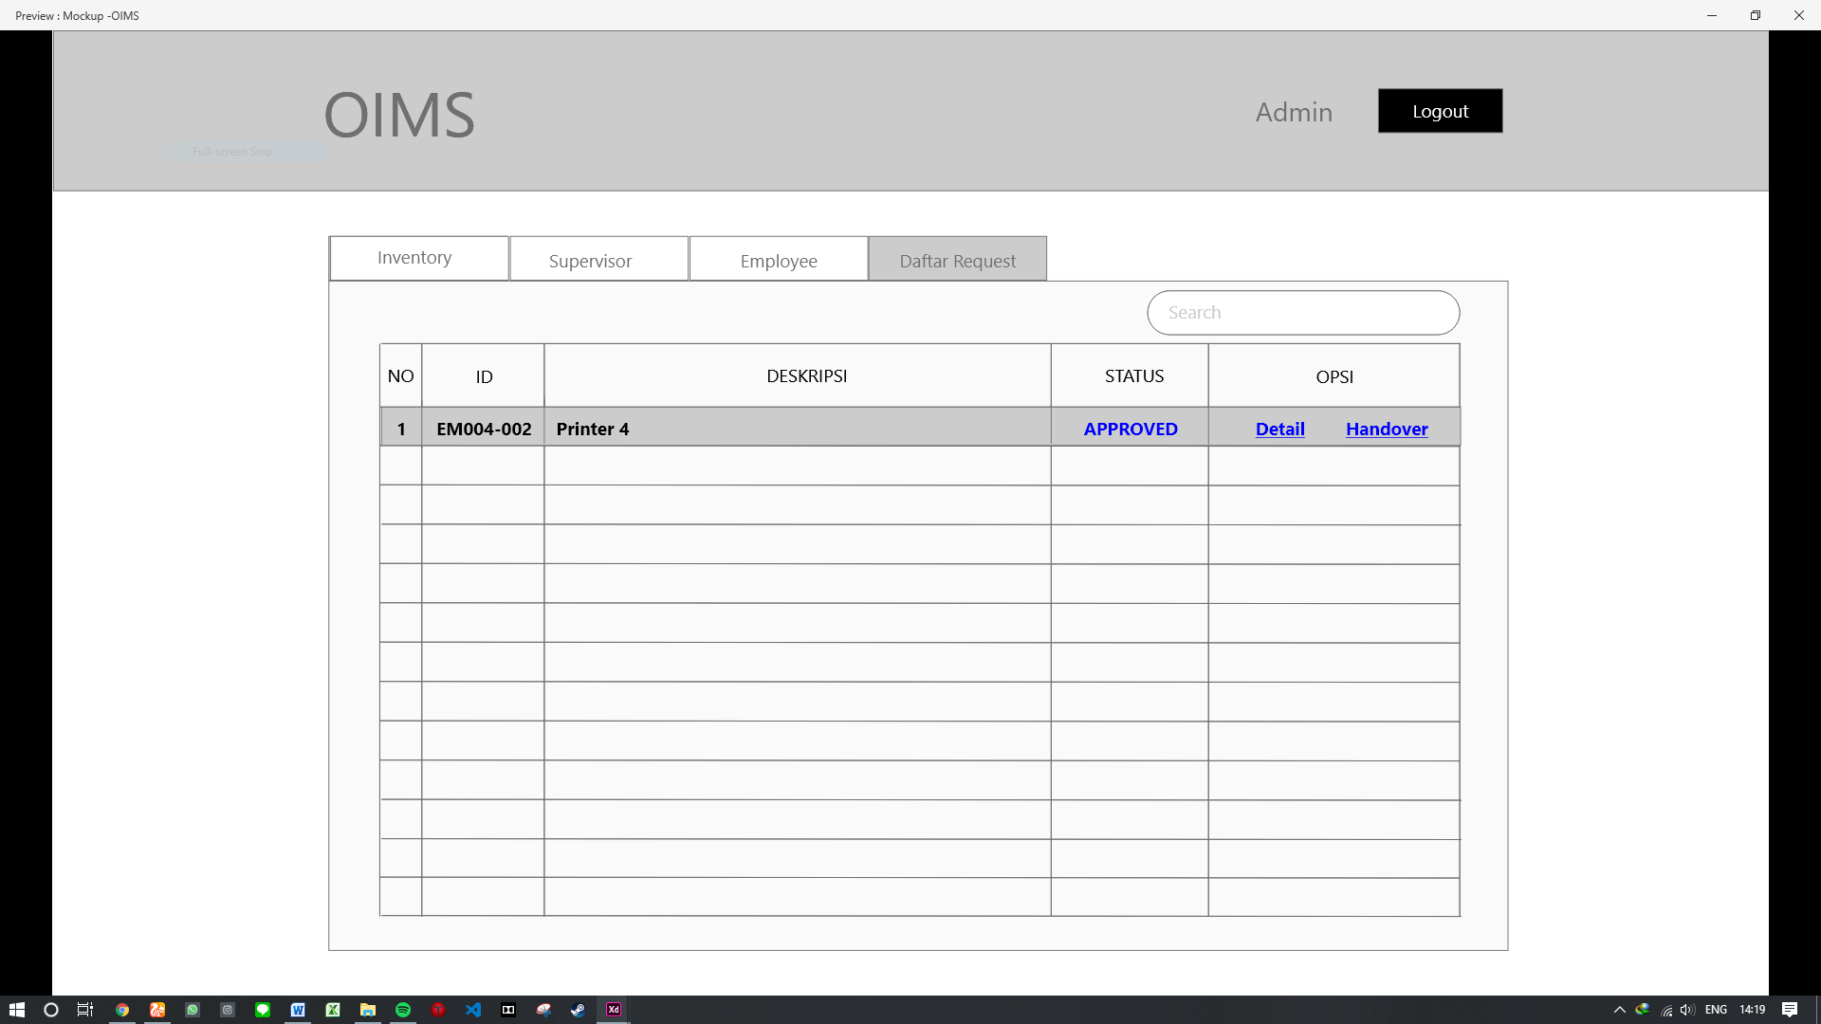

Mockup Halaman Utama Login
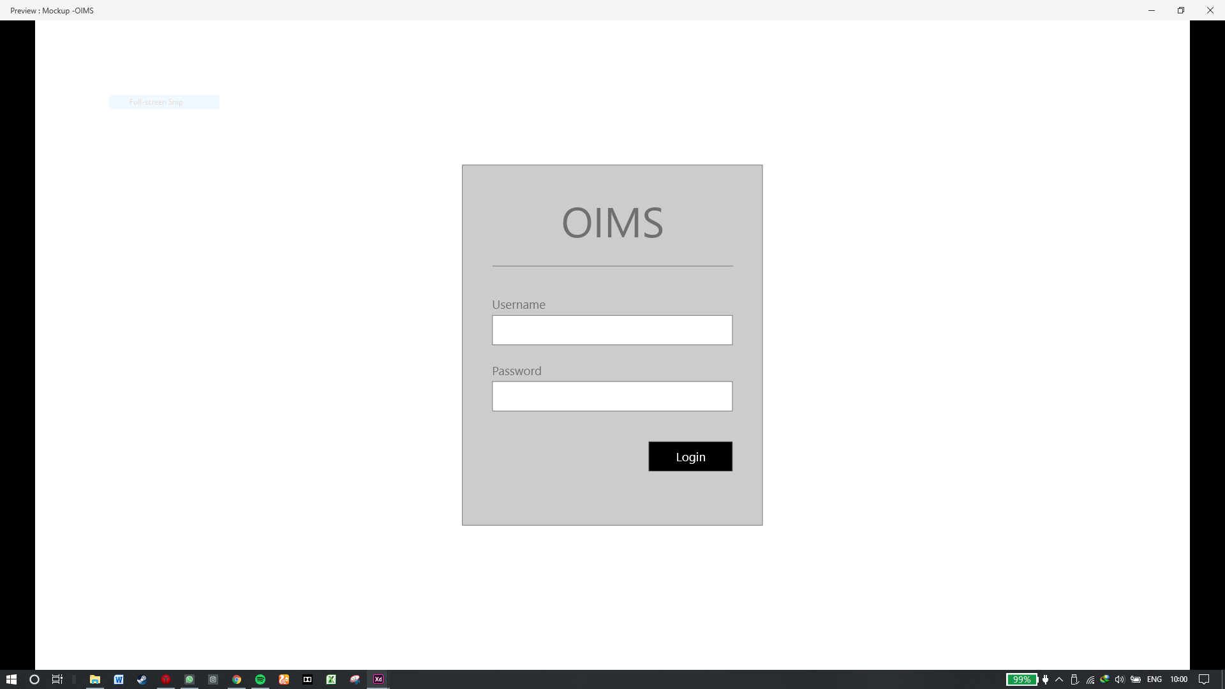

Sejarah Versi

Versi | Ditulis | Keterangan | Tanggal | Disetujui | Tanggal
1 | Achmad & Samuel | - | 25/08/2018
2 | Achmad & Samuel | Print & Status RECEIVED | 26/08/2018
3 | Achmad & Samuel | Menghapus Supervisor berkategori | 26/08/2018
4 | Achmad & Samuel | Menambahkan lampiran Use Case & Flowchart | 28/08/2018
5 | Achmad & Samuel | Revisi | 28/08/2018
6 | Achmad & Samuel | Superior to Supervisor | 03/09/2018

